附件4-2:

昆明市呈贡区应急管理局应急保障经费项目支出绩效报告

一、项目基本情况

（一）项目基本情况简介

2023年，为保障完成特定的行政工作任务或事业发展目标，2023年区财政共安排应急保障相关项目工作经费118.60万元，具体项目开支情况如下：

1.应急救援保障服务经费32.00万元,实际支出32.00万元，通过政府购买服务，做好应急救援保障服务，包含租赁应急救援用车（共4辆，其中皮卡车2辆、通勤车1辆、运兵车1辆），日常维修保养等，有效提升应急救援效能。执行率100%；

2.应急救援队伍建设经费年初预算11.92万元，实际支出11.92万元，更新完善区应急救援队作训装备，保障区应急队办公、生活、作训正常开展，加快应急能力提升，进一步做好呈贡区火情、汛情等事故灾害应急处置工作。执行率100%；

3.党员教育活动经费年初预算0.50万元,实际支出0.50万元,执行率100%；

4.防灾减灾工作经费年初预算8.43万元，实际支出8.43万推进呈贡区防灾减灾体系建设，严格落实值守制度，确保及时、高效、稳妥应对自然灾害，执行率100%；

5.高新区（马金铺片区）社会事务（应急管理类）经费年初预算17.70万元，实际支出17.70万元，执行率100%；

6.森林防灭火专项经费年初预算9.88万元，实际支出9.88万元，执行率100%；

7.防灾减灾抗灾专项经费年初预算6.70万元，实际支出6.70万元，通过执行防火目标管理责任，强化督促检查，以防为主，防扑结合，确保年内森林火灾受害率控制在0.8%以内。执行率100%；

8.森林防灭火设施设备购置经费年初预算31.47万元,实际支出31.47万元，执行率100%。

1. 绩效目标设定及指标完成情况

单位在专项资金绩效目标设定时，严格按照上级下达资金时制定的绩效目标，结合单位实际情况制定科学、合理、量化的项目支出绩效目标。单位对专项资金进行了绩效评价，绩效评价过程中未发现有截留、挤占或挪用项目资金的情况。

二、项目资金使用及管理情况

截止2023年12月31日，我单位项目资金已支付118.60万元，支付率100%。2023年我部门项目具体支付明细如下：

本项目经费严格按照单位的财务制度和预算支出的范围使用。项目支出均有单位相关的授权审批，资金拨付严格按照审批程序，使用规范，会计核算结果真实、准确，不存在专款不专用的情况。

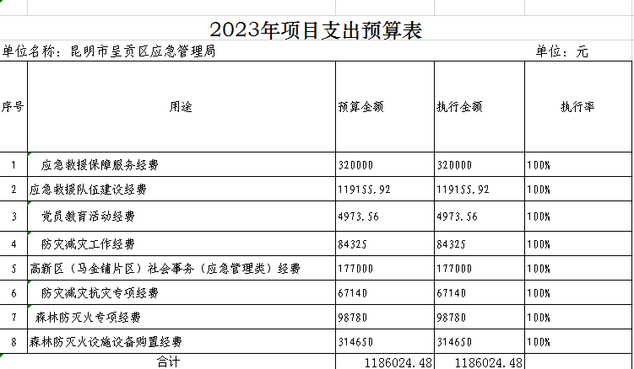

三、项目组织实施情况

1.项目组织情况分析：该项目属于经常性零星项目，没有达到招投标权限，由本单位自行组织实施。实施过程都是按照单位制定的管理制度来执行。

2.项目管理情况分析：项目实施过程中，严格按照单位的财务制度和预算支出范围的使用.

四、项目绩效情况

（一）项目的经济性分析

（1）项目成本（预算）控制情况：项目的支出符合年初制定的预算目标，预算完成率100%。

（2）项目成本（预算）节约情况：在资金管理方面做到专款专用，严格控制专项资金的支出合法、合规使用。无截留、挤占、滥用情况。

1. 项目的效率性分析

（1）项目的实施进度：项目是按照工作的需求逐步进行，到2022年底已完成了全部工作目标，项目支出预算执行进度为100%。

（2）项目完成质量：按照“三个必须”要求，全面落实安全生产“党政同责、一岗双责、失职追责”的监管责任，强化安全生产目标管理，深入开展各项专项整治，确保了全区安全生产形势平稳发展，圆满完成了各项工作。

（三）项目的有效性分析

该项目从可持续发展角度而言，整体发挥的社会效益明显，全面落实安全生产监管责任，确保全区安全生产形势平稳发展。

1. 项目的可持续性分析

应急救援能力得到全面提升，受灾群众不满意投诉均降低，为创建现代化救援力量提供坚强的力量保障。

五、存在的问题

（一）专项管理方面的问题。没有制定专项资金使用办法，使用局机关资金使用办法。

（二）资金分配方面的问题。无。

（三）资金拨付方面的问题。无，

（四）资金使用方面的问题。无。

六、其他需要说明的问题

（一）后续工作计划。

加大预算执行力度，针对有时未能在财政要求的时限内完成支出进度等问题，我单位在预算执行方面，已完善了预算执行管理办法，建立健全预算绩效管理体系，增强预算执行的严肃性，提高预算执行的准确率和时效性。

（二）主要经验做法、改进措施和有关建议等。

项目支出运行实践经验还欠缺，我单位相关人员配备还显不足，相关制度建设还有待进一步加强，2024年我部门加强预算管理、促进信息公开、建立奖惩机制，遵循先有预算、后有支出的原则，严格执行预算，严禁超预算或者无预算安排支出，严禁虚列支出、转移或者套取预算资金等现象发生。

昆明市呈贡区应急管理局

2024年2月18日